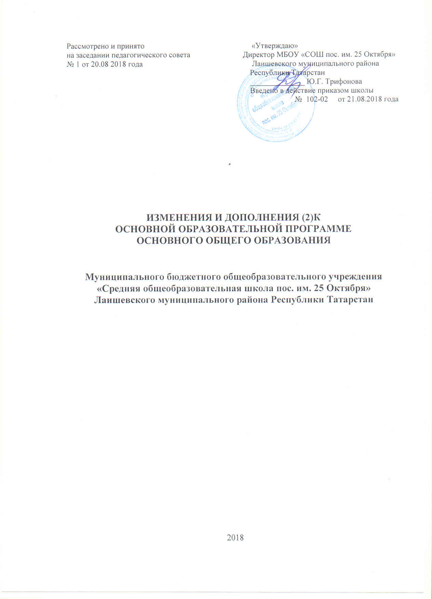
Рассмотрено и принято «Утверждаю»
на заседании педагогического совета Директор МБОУ «СОШ пос. им. 25 Октября»
№ 1 от 20.08 2018 года Лаишевского муниципального района
Республики Татарстан
______________ Ю.Г. Трифонова
Введено в действие приказом школы
№ 102-02 от 21.08.2018 года

ИЗМЕНЕНИЯ И ДОПОЛНЕНИЯ (2)К
ОсновнОЙ образовательнОЙ программЕ
ОСНОВНОГО общего образования
общего образования

Муниципального бюджетного общеобразовательного учреждения
«Средняя общеобразовательная школа пос. им. 25 Октября»
Лаишевского муниципального района Республики Татарстан

2018

1. В раздел 1.2.5. «Предметные результаты» добавить пункт1.2.5.18. «Предметные результаты освоения курса «Основы духовно-нравственной культуры народов России».
Выпускник научится:
- определять понятия: духовность, нравственность, культура, религия, этнос, быт, фольклор, эпос, традиции и применять их в своих суждениях, высказываниях, в беседе, в исследовательских и иных работах;
- использовать различные виды литературы (научную, художественную), карт (политические, географические, исторические, этнические, лингвистические) как источники информации о расселении и проживании народов России, местах важнейших событий её прошлого и настоящего;
- проводить поиск информации, используя письменные и вещественные свидетельства;
описывать условия существования, основные занятия, образ жизни, традиции, верования, быт, фольклор многонационального народа России;
- выявлять характерные черты национальных характеров народов России;
- объяснять, в чем заключались назначение и художественные достоинства предметов повседневного обихода, промыслов, фольклора, произведений искусства;
- давать оценку наиболее значительным событиям, личностям и явлениям отечественной истории и культуры.
Выпускник получит возможность научиться:
- давать характеристику нравственным качествами духовным ценностям русского народа и других народов России;
- сопоставлять нравственные понятия народов России, выявляя в них общее и различия;
- видеть проявления влияния искусства в окружающей среде;
- высказывать суждения о значении и месте духовного и культурного наследия России в мире.

2. Раздел 2.2.2. «Основное содержание учебных предметов на уровне основного общего образования» дополнить следующим пунктом:
2.2.2.19. «Основы духовно-нравственной культуры народов России (ОДНКНР)»
Введение
Традиционные религии России — неиссякаемый источник духовного богатства для каждого россиянина.
Христианство
Православие в Древней Руси. Крещение Руси и дохристианские традиции русского народа. Киев — центр православия в Древней Руси. Значение Киева для православных России. Русское монашество. Митрополит Иларион. Антоний и Феодосии Печерские. Киево-Печерская лавра. «Поучение» Владимира Мономаха. Владимир Мономах — православный христианин. «Поучение» Мономаха и его христианский нравственный идеал. Православная Церковь и нашествие монголов. Нашествие на Русь монголов, разорение Киева и его православных святынь. Перенос митрополичьего престола из Киева во Владимир, а оттуда в Москву. Митрополит Петр. Русская Церковь и Золотая Орда. Русская
Православная Церковь — оплот единства русских земель. Помощь Церкви московским князьям в укреплении государства и собирании русских земель.
Православие в Московской Руси.Митрополит Алексий и его заветы православным. Флорентийская уния. Установление автокефалии Русской Церкви. Иосифляне и нестяжатели. Отношение христианина к богатству.
Православие в Российском царстве. Учреждение в России патриаршества. Митрополит Филипп и царь Иван Грозный. Гражданский и христианский подвиг патриарха Гермогена. Стремление царской власти ограничить влияние Церкви. Царь Алексей Михайлович и патриарх Никон.Заветы оптинских старцев. Ликвидация патриаршества при Петре I. Ограничение церковного землевладения Екатериной II. Сохранение роли христианства в духовном просвещении народа. Старцы. Амвросий Оптинский и его заветы православным христианам. Заповедь «не судите и не будете судимы».
Православие в Советской России. Православие в современной России. Революция и гонения на Церковь. Восстановление патриаршества. Святой епископ Лука и его духовный подвиг. Патриотизм и жертвенность во имя Отечества Русской Церкви в ходе Великой Отечественной войны. Патриотизм — обязательное качество православного христианина. Православие в современной России Русская Православная Церковь в современной России, ее участие в общественной жизни и проповедь христианской нравственности. Русская Православная Церковь Заграницей и ее воссоединение с РПЦ. Патриарх Кирилл о важности сохранения в современном обществе идеалов добра и справедливости. Александро - Невский кафедральный собор - главный храм Старого Оскола.
Православие в традициях Русского народа. Православие и традиционные ценности Русского народа.Православие в повседневной жизни русского человека. Крещение и крестные родители. Именины. Обряд отпевания усопшего. Традиционные занятия населения России и христианские праздники. Преображение Господне (Яблочный Спас). Пословицы и поговорки религиозного характера.Православная вера — основа культурной и гражданской самоидентификации в древности. Афанасий Никитин. Верность другу и дружбе в православии. Милосердие в православии. Ульяна Осорьина.
Дом и семья в православии. Почитание дома у православных. Красный угол и забота о нем хозяев дома. Почитание брака и семьи у православных. Любовь к детям и почитание родителей.Святые Петр и Феврония. Святые Петр и Феврония — образец супружеской верности и покровители семьи и брака. День памяти святых Петра и Февронии — Всероссийский день семьи, любви и верности.
Ислам
Древняя история ислама на территории России. Проникновение ислама в Россию. Появление ислама в Среднем Поволжье. Посольство булгарского царя Алмуша и обращение его в ислам. Веротерпимость в Золотой Орде. Утверждение в Орде ислама. Ислам в государствах — наследниках Золотой Орды: Казанском, Астраханском, Сибирском и др. ханствах. Мусульмане в России. Вхождение мусульманских народов в состав России. Терпимость русского правительства по отношению к исламу. Появление в России мусульманских организаций и медресе. «Союз мусульман». Борьба с исламом в СССР.
Ислам в современной России. Мусульманские народы России. Возрождение ислама в нашей стране после 1991 г. Мусульманское религиозное образование. Мусульманские организации в современной России.
Мусульманские ценности и идеалы. Роль ислама в развитии благотворительности, пропаганде здорового образа жизни, сохранении межэтнического и межконфессионального мира и согласия в российском обществе.
Дом и семья в исламе. Семья — домашняя школа мусульманина. Почитание родителей в исламе. Уважение к матери. Роль отца в мусульманской семье. Отношения братьев и сестер. Родовые отношения в мусульманских семьях.
Иудаизм
Появление и развитие иудаизма в России.Появление иудейских общин в Древней Руси. Расселение иудеев на западных землях Российской империи. Их отношения с властями. Религиозное образование у иудеев.
Иудаизм в Российской Империи. Иудаизм СССР. Ограничение иудеев в правах и постепенное ослабление этих ограничений. Московская хоральная синагога Революция 1917 г. и отмена ограничений для иудеев. Репрессии против них в СССР. Иудеи Советского Союза и Великая Отечественная война. Трагедия Холокоста.
Иудаизм в современной России. Возрождение иудаизма после 1991 г. Современные иудейские организации России. Роль иудейского духовенства в утверждении веротерпимости и взаимопонимания различных культур в российском обществе.
Иудаизм в культуре и традициях еврейского народа. Роль иудаизма в сохранении культуры и традиций еврейского народа. Почитание семьи в иудаизме. Отношение иудеев к браку и семье. Любовь к детям и почитание родителей. Взаимная поддержка и помощь в иудейской общине. Милосердие — основная черта иудея.
Буддизм.
Тибетский буддизм. Тибетский буддизм (школа гэлуг) — направление махаяны. Лама в тибетском буддизме. Далай-лама — духовный лидер буддистов Тибета.Распространение буддизма среди народов России. Распространение тибетского буддизма в России. Принятие буддизма калмыками. Хурул — буддийский храм у калмыков. Хошеутовскийхурул — памятник воинской славы российского народа. Буддизм в Бурятии. Даган — буддийский храм у бурят. Дацан — буддийский монастырь у бурят. Буддизм в Туве. Хурэ — буддийский храм тувинцев. Агван Доржиев — выдающийся лидер российских буддистов.
Буддизм в СССР. Революция 1917 г. и реформы российских буддистов во главе с Агваном Доржиевым. Гонения на буддизм в СССР. Патриотическая позиция российских буддистов в годы Великой Отечественной войны.
Буддизм в современной России. Современные буддийские организации России. Роль российских буддистов в утверждении в российском обществе добросердечия, милосердия и любви к ближнему.
Буддизм в культуре и традициях народов России. Роль буддизма в сохранении и развитии культурных традиции коренных народов России. Буддизм и семья. Роль лам у буддистских народов России. Белый месяц — важный праздник российских буддистов и связанные с ним обычаи и предания. Обряд сжигания магического конуса — сора. Праздник тысячи лампад в память о Цзонхаве — основателе школы гэлуг. Роль праздника в семейных и народных традициях калмыков, бурят и тувинцев. Цам — праздничная мистерия.

